TIÊU CHUẨN VIỆT NAM
TCVN 6287 :1997
ISO 10665 : 1990
THÉP THANH CỐT BÊ TÔNG - THỬ UỐN VÀ UỐN LẠI KHÔNG HOÀN TOÀN
Steel bars for reinforcement of concrete - Bend and rebend tests
Lời nói đầu
TCVN 6287 :1997 hoàn toàn tương đương với ISO 10065 : 1990.
TCVN 6287 : 1997 do Ban kỹ thuật tiêu chuẩn TCVN/TC 17 Thép biên soạn, Tổng cục Tiêu chuẩn Đo lường Chất lượng đề nghị, Bộ Khoa học, Công nghệ và Môi trường ban hành

TCVN 6287 :1997
THÉP THANH CỐT BÊ TÔNG - THỬ UỐN VÀ UỐN LẠI KHÔNG HOÀN TOÀN
Steel bars for reinforcement of concrete - Bend and rebend tests
1. Phạm vi áp dụng
Tiêu chuẩn này quy định các quy trình thử uốn và thử uốn lại không hoàn toàn thép thanh cốt bê tông. Mục đích của phép thử uốn lại không hoàn toàn là để xác định các tính chất hóa già của thép thanh xuất hiện ...... biến dạng dẻo.
2. Tiêu chuẩn trích dẫn
ISO 7438 :1985 Vật liệu kim loại - Thử uốn.
3. Nguyên tắc thử
Thử uốn bao gồm biến dạng dẻo mẫu thử bằng cách uốn không có sự thay đổi hướng của tải trọng cho đến khi đạt được một góc uốn quy định.
Các tính chất hóa già được kiểm tra bảng phép thử uốn lại không hoàn toàn bao gồm uốn, tiếp theo là nhiệt luyện và uốn mẫu trở về hình dạng ban đầu.
4. Ký hiệu
Các ký hiệu dùng trong tiêu chuẩn này được quy định trong bảng 1 và minh họa ở hình 1, hình 2 và hình 3.
Bảng 1
Ký hiệu | Tên gọi | Đơn vị
a | Chiếu dầy của gối uốn | Milimet
d | Đường kính của mẫu thử | Milimet
D | Đường kính của trục lõi | Milimet
∝ | Góc uốn | Độ
δ | Góc uốn lại | Độ
5. Thiết bị thử
Thiết bị thử bao gồm các phần sau đây
5.1. Thiết bị thử uốn
5.1.1. Một ví dụ về thiết bị thử uốn được nêu trên hình 1. Hệ thống này bao gồm các phần chính sau đỡ. gối uốn, trục mang.
Hình 1 chỉ ra một cấu hình khi gối uốn và trục đỡ còn trục mang được chốt lại. Cũng có thể trục mang và trục đỡ hoặc trục lõi được chốt lại.
5.1.2. Thử uốn cũng có thể được thực hiện bằng một máy thử vạn năng miêu tả trong ISO 7438.
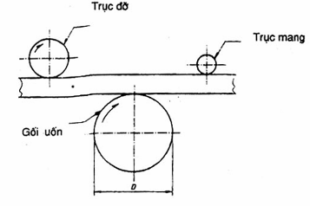
Hình 1 - Ví dụ về thiết bị thử uốn
5.2. Thiết bị thử uốn lại không hoàn toàn
Một ví dụ về thiết bị thử uốn lại không hoàn toàn được nêu ra trên hình 2. Góc uốn và góc uốn lại được miêu tả trên hình 3.
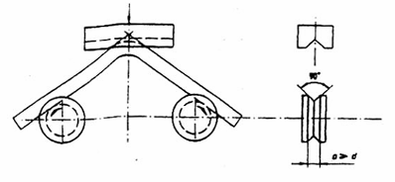
Hình 2 - Ví dự về thiết bị thử uốn lại không hoàn toàn
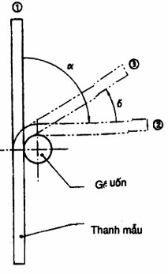
1) Vị trí ban đầu
2) Vị trí sau thao tác miêu tả trong 6.1.3
3) Vị trí sau thao tác miêu tả trong 6.2.3
Hình 3 - Thử uốn và uốn lại không hoàn toàn - Góc uốn và uốn lại
5.3. Hóa già biến dạng của mẫu thử để uốn lại không hoàn toàn
Một lò sấy hoặc nước sôi có thể được dùng để hóa già biến dạng.
Nhiệt độ của lò sấy được kiểm tra bằng nhiệt kế, tuy nhiên, không yêu cầu phải kiểm tra nhiệt độ nước sôi.
5.4. Dụng cụ để đo góc uốn
Góc uốn có thể được đo bằng thước đo góc.
6. Quy trình thử
6.1. Thử uốn
6.1.1. Phép thử được tiến hành trong khoảng nhiệt độ từ 10ºC đến 35°C.
6.1.2. Mẫu thử sẽ được uốn trên một gối uốn. Góc uốn (∝) và đường kính gối uốn (D) phải tuân thủ các tiêu chuẩn sản phẩm có liên quan.
6.1.3. Uốn phải thực hiện với tốc độ không vượt quá 20° trong một giây. Mẫu thử phải được kiểm tra cẩn thận về các vết nứt và vết rạn bằng mắt thường.
6.2. Thử uốn lại khống hoàn toàn
6.2.1. Mẫu thử được uốn trên một gối uốn. Góc uốn (∝) và đường kính gối uốn (D) phải tuân theo tiêu chuẩn sản phẩm liên quan. Thử uốn được tiến hành trong khoảng nhiệt độ từ 10°C đến 35°C.
6.2.2. Mẫu thử bị uốn được hóa già biến dạng ở 100°C và giữ ở nhiệt độ này ít nhất 30 phút. Sau khi làm nguội tự do trong không khí đến nhiệt độ trong khoảng từ 10°C đến 35°C nó sẽ bị uốn lại từ từ đến một ........ quy định (δ).
6.2.3. Việc uốn lại được tiến hành với tốc độ không vượt quá 20° trong một giây. Mẫu thử sẽ được kiểm tra cẩn thận về các vết nứt và vết rạn bằng mắt thường
7. Biên bản thử
Biên bản thử phải bao gồm các thông tin sau đây:
a) trích dẫn tiêu chuẩn này;
b) miêu tả mẫu thử;
c) loại thép, hình dạng, chiều dài và đường kính danh nghĩa của mẫu thử;
d) đường kính trục lõi;
e) góc uốn và góc uốn lại:
f) kết quả kiểm tra.

